

"NA PRAKSI NIJE PROGOVORIO NI REČ!" Draganov drug otkrio šta je primetio u utorak
Novosti online
03. 02. 2021. u 20:48
AddThis Sharing Buttons
Share to Facebook
Share to TwitterShare to ViberShare to WhatsApp
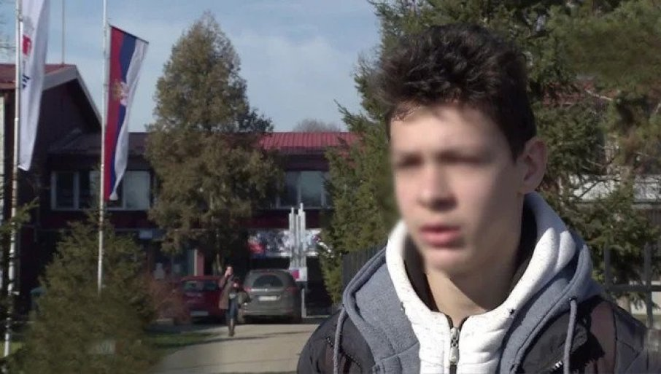
Foto: Pink tv printskrin

TELO petnaestogodišnjeg Dragana D. za kojim se tragalo od juče popodne izvučeno je danas iz Tamiša u Pančevu.
Draganova najbolja drugarica i bivša devojka nisu davale izjave za medije.
U školi 15-godišnjaka kažu da je bio dobar đak, miran i veseo. Njegov drugar iz odeljenja kaže da je Dragan raskinuo vezu sa devojčicom pre nekoliko dana, a da se blaga promena u njegovom ponašanju osetila u ponedeljak.
- Obično je razigran, kao dete, stalno je skakutao. U ponedeljak smo imali pismeni iz matematike i videlo se da je tmuran, smoren. Već u utorak na praksi nije rekao ni "be" - kaže drugar.


DRAGANOVA RAZREDNA JE U PONEDELjAK PRIMETILA NEŠTO ČUDNO: Uvek je bio vedre naravi, a tog dana...


PRONAĐENO TELO DEČAKA DRAGANA U TAMIŠU: Tragičan kraj potrage u Pančevu


DRAGANOVA (15) KNjIGA OTKRIVA SVE? Policija sluti na najgore, majka ne želi da poveruje u to (FOTO)


"ŽIVOT NEMA SMISLA POSLE RASKIDA": Tragičan kraj potrage za Draganom Drljićem (15) iz Pančeva, u knjizi koju je pisao nagovestio epilog

Foto: Фото: Фејсбук
POGLEDAJ GALERIJU

Njegova razredna Sanja Aranđelović kaže da je Dragan bio vedre naravi, a da je u ponedeljak delovao odsutan i tužan.
(Pink)

